4.前端设计及展示

整体思路：

①项目整体的布局尽可能的参考联想商城原版实现，包括顶部导航栏，搜索栏，轮播，商品分类显示，页脚等等。

②在商品的购买逻辑（单个购买、单个结算、批量结算）上，我们也有非常清楚的判断，遵从实际应用场景。

③采用简洁、清楚的布局设计。

Part1:主界面思路

程序主界面为商城主页，其余页面可由主界面进行跳转；

商城主页的主要功能为向用户展示部分商品，通过轮播图和不同分区的形式；

主页面顶部是一个轮播图，接下来以每个分区的标题为开始，展示该分区下的部分商品信息；

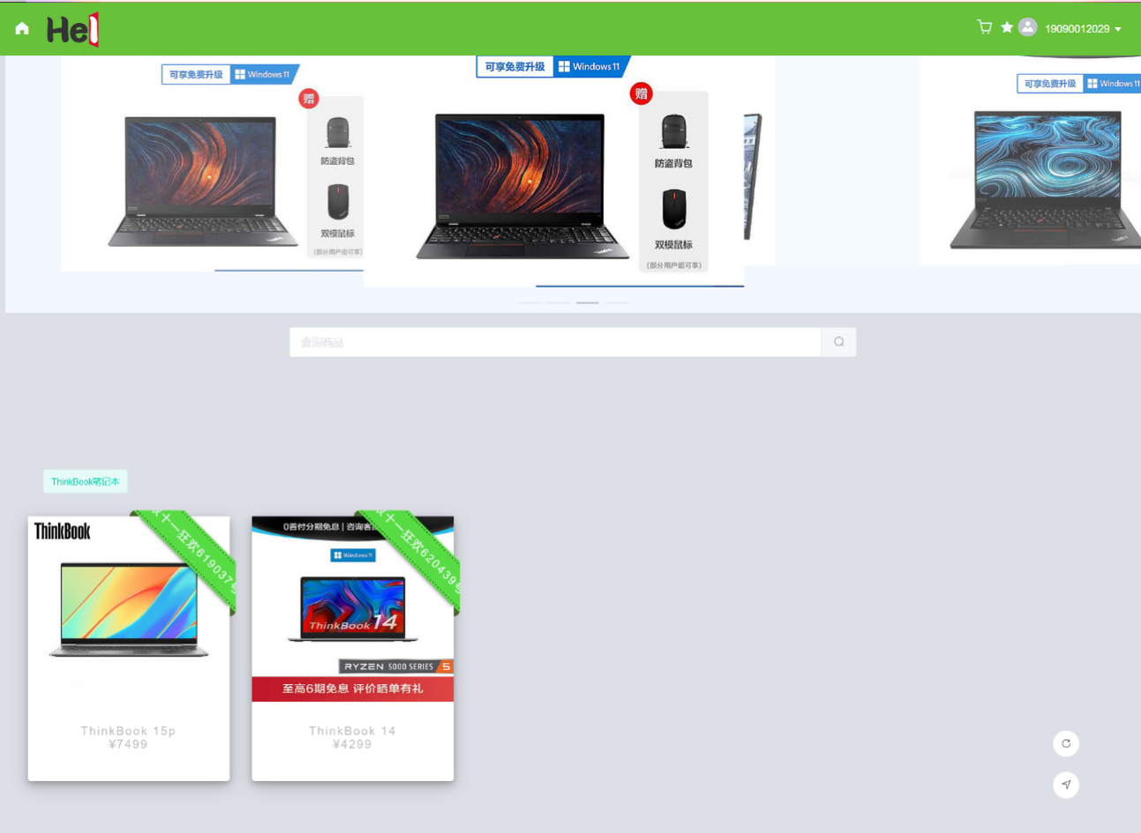

界面有顶部导航栏、底部导航栏以及侧边导航栏；

顶部导航栏可以进行：返回首页，进入个人信息，我的订单，退出登录等界面；其中返回首页通过点击左侧Logo实现跳转，其它功能在右侧下拉框中实现；



底部导航栏可以进行：信息展示、邮箱联系；每个界面（除了登录注册界面）下方都有页脚；

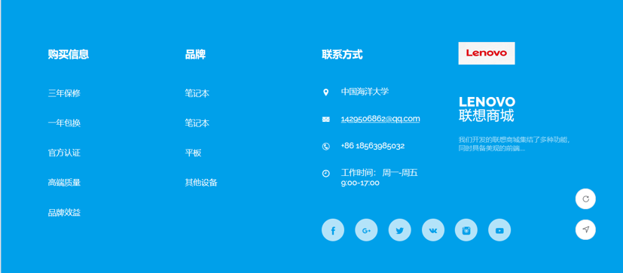

侧边导航栏可以进行：刷新界面、访问客服；在界面右下角展示，分为两个图标；



没有权限的访问转到403界面

访问错误路径转到404界面

Part2:商品详情页

商品详情页的展示内容（从上到下）为：

基本信息：商品图片、名称、数量、单价等；合理的布局：左侧图片，右侧为信息；

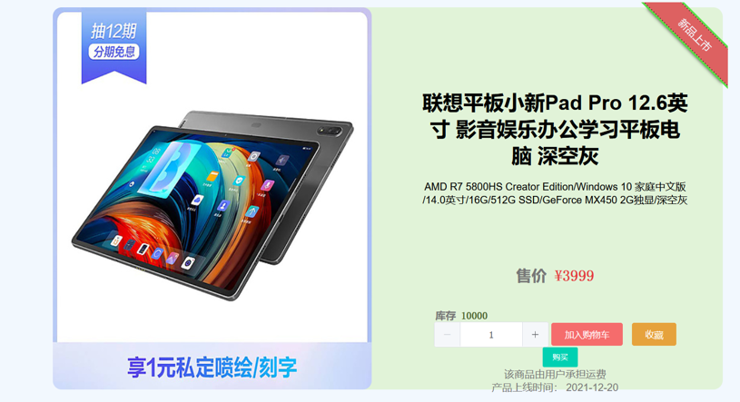

数据信息：点击量、销售量、收藏量；并排的三个展示框；



详细信息：详情图片，参数设置；通过标签页实现；

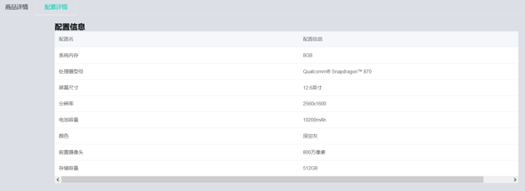

Part3:购物车页面/我的订单页面

这两个界面的设计思路大致相同，均可以通过el-table将信息以列表形式展示；

购物车页：

页面上方有地址选择；

每一条包含的信息：图片、名称、单价、数量；

每一条信息前均有勾选框，可以通过勾选进行批量操作；

每一条信息右侧有移除购物车按钮和结算按钮；

el-table下方有批量结算和批量删除的按钮；

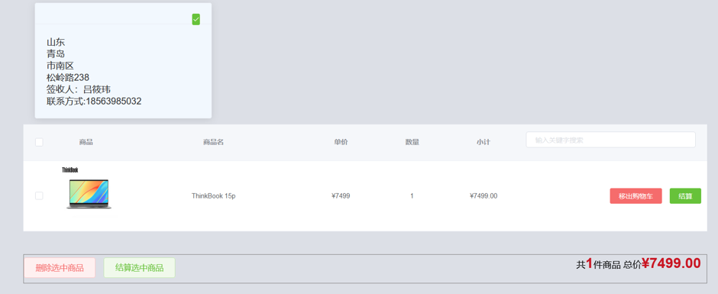

Part4:我的订单页：

订单号、订单金额、订单留言、状态

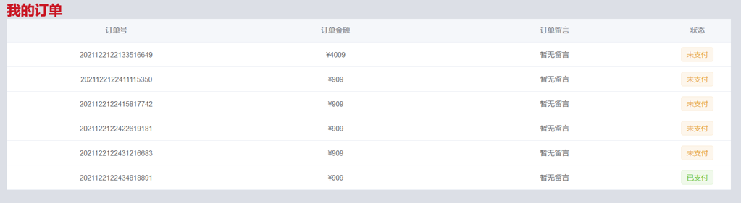

Part5:登录、注册页：

登录页有用户名和密码的输入框，登录按钮和注册按钮，常规排列；

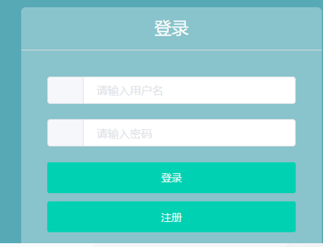

注册页采用邮箱注册，获取验证码按钮在输入验证码输入框右侧；

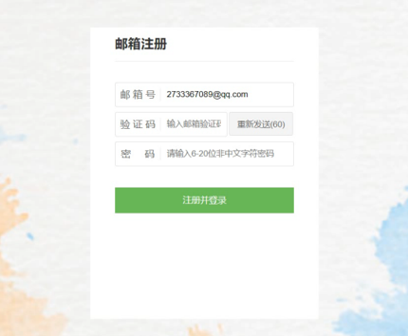

Part6:个人信息页

从上到下依次为：

头像显示，账号（不可更改），昵称，性别（单选框），生日（日历组件），电话

修改个人信息按钮和修改密码按钮并列

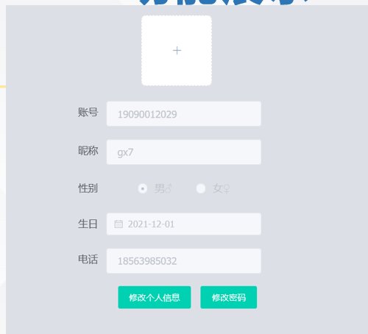

Part7:收藏页面

同样采用el-table，展示字段为：图片，商品名，单价

每条item右侧有取消收藏按钮

点击item跳转至详情页

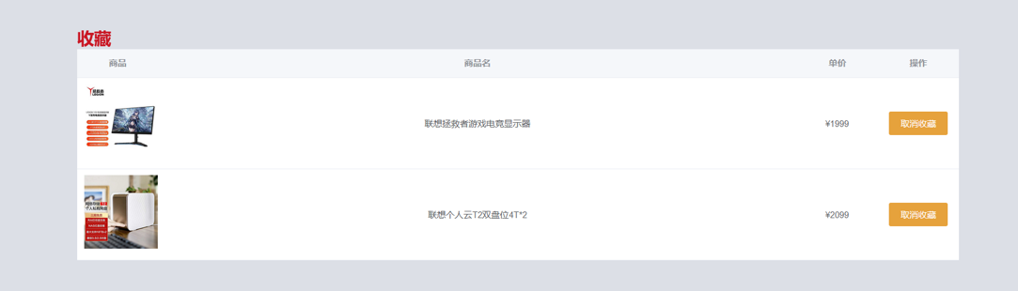

Part8:地址管理

并列的三块，每一块由以下信息组成：

省、市、区、街道、签收人、联系方式

并有添加地址按钮，点击该按钮弹出提示框，纵向排列以上信息对应的输入框，最下方是取消、重置和确定按钮。

